2017年度湛江市国土资源局
部门预算

目录

第一部分 2017年湛江市国土资源局
部门预算基本情况说明
一、部门基本情况
（一）主要职责
（二）机构设置
（三）主要工作任务
二、收入预算说明
三、支出预算说明
四、“三公”经费说明
五、其他需要说明的情况
（一）机关运行经费情况
（二）政府采购安排情况
（三）国有资产占有使用情况
（四）重点项目预算绩效目标设置情况
（五）专业名词解释
第二部分 2017年湛江市国土资源局部门预算表
一、2017年财政拨款收支总表
二、2017年一般公共预算支出表
三、2017年一般公共预算基本支出表（部门经济分类）
四、2017年一般公共预算“三公”经费支出表
五、2017年政府性基金预算支出表
六、2017年部门收支总表
七、2017年部门收入表
八、2017年部门支出表

第一部分 2017年湛江市国土资源局
部门预算基本情况说明

一、部门基本情况
（一）主要职责：一、贯彻执行国家、省、市有关土地、矿产资源、测绘管理的方针政策和法律法规，组织起草有关规范性文件和政策并组织实施。负责有关行政处罚的听证、行政复议和协助做好行政诉讼工作；二、承担保护与合理利用土地、矿产资源的责任；三、承担规范国土资源管理秩序的责任；四、承担耕地保护的责任。五、负责组织开展节约集约利用土地工作；六、组织实施地籍管理办法和技术标准组织土地资源调查、地籍调查、土地统计和动态监测工作组织土地确权、城乡地籍管理、土地定级、土地登记发证等管理工作；七、对土地使用权出让、租赁、转让、交易和政府收购等进行管理和监督检查，指导农村集体建设用地使用权流转管理，承担报国务院、省人民政府、市人民政府审批的各类用地的审查、报批工作；八、负责矿产资源勘查、开发管理工作；九、负责地质环境保护和地质灾害防治工作。十、负责基础测绘和测绘市场管理工作；十一、负责下一级国土资源主管部门领导干部双重管理主管方的工作；十二、委托管理市土地储备管理中心工作；十三、承办市人民政府和省国土资源厅交办的其他事项。
（二）机构设置：湛江市国土资源局是根据广东省机构编制委员会《关于印发湛江市人民政府机构改革方案的通知》（粤机编〔2009〕18号）精神设立，为市人民政府工作部门。
湛江市国土资源局2017年预算局本部机关行政编制44名，行政执法专项编制5名，工勤编制6名，其中：局长1名、副局长4名，科级领导职数16名（不含执法监察支队）；后勤服务人员数6名；市国土资源局执法监察支队行政执法专项编制35名，其中：支队长1名（由副处级领导干部担任）、副支队长3名；另有派出机构5个分局、11个国土所：人员事业编制51名（含后勤服务人员数7名），国土所行政执法专项编制50名（含6后勤服务人员数6名）； 2017年预算实有在职人员163人、退休人员83人。另外，纳入预算编制参公管理事业单位1个；湛江市不动产登记中心编制14人，实有在职人员13人，退休人员8人；纳入预算编制事业单位2个：湛江市国土资源档案信息管理中心编制8人，实有6人，退休1人；湛江市矿业与地质环境监测中心编制10人，实有9人。

（三）主要工作任务：
2017年全市国土资源工作的总体要求是：全面贯彻党的十八大和十八届三中、四中、五中、六中全会精神，认真落实中央经济工作会议和农村工作会议部署，围绕统筹推进“五位一体”总体布局和协调推进“四个全面”战略布局，坚持稳中求进工作总基调，牢固树立和贯彻落实新发展理念，适应把握引领经济发展新常态，以供给侧结构性改革为主线，坚持尽职尽责保护国土资源、节约集约利用国土资源、尽心尽力维护群众权益，推进重点领域改革，推动国家治理体系和治理能力现代化，为我市经济平稳健康发展与社会和谐稳定提供有力支撑和保障。
（一）进一步增强大局意识，提升保护开发水平。一是严守耕地红线。进一步落实耕地数量质量生态“三位一体”保护和管控。继续推进永久基本农田划定工作，统筹优化耕地和基本农田布局。层层分解落实耕地保有量和基本农田保护任务，开展政府耕地保护责任目标考核。二是加大耕地提质改造力度，严格落实耕地占补平衡。要坚持绿色生态发展理念和耕地保护优先原则，各类非农业建设要坚持不占、少占耕地，特别是要避让水田等优质耕地。土地利用总体规划修编和调整完善时，要坚持保护优先、以补定占原则，水田、高质量等别耕地应当优先划为基本农田实行特殊保护。三是统筹推进土地整治和高标准基本农田建设。明确责任，加强督导，全力推进高标准基本农田建设，对已完成的项目要抓紧竣工验收，2016年度的项目要加快推进。扎实推进土地土地开发整理复垦工作。开展2017年度耕地质量等别年度更新评价、耕地质量等别监测工作。
（二）进一步增强节约意识，提高土地利用效益。一是坚持土地开发规划先行，科学安排建设用地，加大力度保障重点项目用地。规范项目建设用地审批，切实落实节约集约用地，进一步增强服务保民生与促发展的能力。加强用地报批管理，督促、指导各地按时完成用地指标报批工作，杜绝浪费用地指标的现象。二是加大已批土地供应进度，规范录入监管系统，加强土地供后监管工作。科学编制年度供地计划，适度控制非住房商品房用地供应量。彻查并利用批而未供、闲置土地、空闲土地等存量土地，拓宽用地空间，提高土地利用率。三是加大力度抓好海西的连片改造，以点带面按照“改造一个，示范一片”的工作思路，抓好一批重点“三旧”改造项目。精心策划市区“三旧”改造连片大面积开发，加大力度推进旧大天然片区、三星片区、泰伦片区和调顺岛片区改造。推进城区旧港区和临港石化企业功能腾退，加快改造步伐。
（三）进一步增强法治意识，加大土地执法力度。一是建立健全政府主导、国土牵头、部门配合的土地矿产联动工作机制，做好土地矿产卫片执法检查工作。进一步加强与城市执法、公安、安监等部门的密切配合，保持高压态势，巩固“两违”专项整治成果，严厉打击乱采滥挖、违法违规建设等非法行为。二是加大动态巡查工作力度，继续组织开展全方位、全覆盖、地毯式巡查，对巡查发现的问题，要督促进行跟踪管理，明确监管责任人，一抓到底。三是加大土地矿产执法监察力度。充分运用卫星航空遥感等新技术手段，加强国土资源监测监管，发挥12336国土资源违法举报微信平台和互联互通的执法监察信息系统作用，强化年度卫片执法检查和日常执法监察，严肃查处重大典型违法案件，维护国土资源管理良好秩序。
（四）进一步增强改革意识，强化矿产资源监管。一是加强矿产资源合理利用和开发。编制完成并实施好湛江市第三轮矿产资源规划，推进我市拟设采矿权出让工作，完成2017年度采矿权招标拍卖挂牌出让年度计划的编制和报批工作。二是大力推进绿色矿山建设，按照新的年检办法做好全市矿山年检工作，跟踪落实限期整改矿山的整改工作，协助安监部门做好矿山安全生产工作。三是重点加强地质灾害防治。完成地质环境监测信息系统建设，继续做好地质灾害隐患点台账的维护更新，做好我市汛期及台风引发地质灾害防范的工作。继续推进地质灾害防治高标准“十有县”建设。落实地质灾害防治责任制，健全地质灾害应急处置机制。全力推进综合防灾体系建设，强化重点地区、重点工程和重点时段防灾减灾工作，提升基层地质灾害防御能力。
（五）进一步增强创新意识，夯实土地管理基础。一是规范地籍管理工作。继续推进城镇一体化地籍调查工作。扎实做好不动产登记工作，确保登记簿、权属来源证明材料等资料移交到位，推进登记数据的整合、建库，加快不动产登记信息平台建设，确保2017年底前县（市、区）全部接入国家级信息平台。深化登记人员的培训工作，不断规范不动产登记行为，确保依法依规、规范运作。加快开展全市不动产权籍调查工作，逐步建立全市数字地籍图，狠抓不动产规范化登记。二是加强基础测绘工作。积极落实“数字湛江”数据更新与维护项目和湛江市辖区“一村一镇一地图”项目，进一步提高湛江市地理信息公共平台服务能力。努力推动各县市数字城市地理空间框架建设。督促各县（市）积极推进领导机关用图建设工作。大力推广2000国家大地坐标系，统一全市坐标体系。开展“金土”工程二期项目建设。
（六）进一步增强民生意识，维护群众合法权益。一是更加用心用力推进精准扶贫。土地整治、高标准农田建设、地质调查、地质灾害治理等项目和资金要进一步向贫困地区倾斜。抓好廉江市营仔镇垌口村委会帮扶项目、饮水工程、水利设施和村道路等建设，管好用好扶贫专项资金。二是切实维护被征地农民合法权益。加大征地信息公开力度，依法依规做好重大基础设施、民生项目、重点建设项目所涉及到的征地补偿工作，保障各项建设顺利推进。今年底前完成历史征地留用地1961.66亩任务。三是建立完善国土资源领域矛盾纠纷多元化解机制，切实做好群众来信来访工作。
（七）进一步增强纪律意识，落实全面从严治党。全面从严治党是各级党组织的职责所在，党委（党组）书记要亲自抓、主动抓、严格抓、经常抓，不能当“甩手掌柜”，切实履行“第一责任人”的责任。党委（党组）成员要“一岗双责”，主动把自己摆进去，真正把全面从严治党的担子挑起来，做到敢管敢严、真管真严、长管长严，要持续抓好作风建设，保持反腐败斗争高压态势。加强各级领导班子和干部队伍建设，严格执行干部选拔任用条例，坚持用好干部标准选人用人。保持反“四风”、正党风，反腐败、崇廉洁的政治定力，深化“两学一做”学习教育，抓早抓小，用纪律管住党员干部。在持续推进能力建设的同时，认真开展“责任落实年”活动，加强各级各类干部教育培训，进一步增强尽责意识，进一步提高履责能力，进一步提高改革创新、补齐制度短板的能力，进一步提高依法行政、维护群众权益的能力，以严的标准和实的作风，推动各项工作任务落到实处、取得实效。
二、收入预算说明
湛江市国土资源局2017年度总收入预算5931.4万元，比2015年预算数增加2611.65 万元，增长78.67%，主要是项目支出增加，相应增加支出。
其中：一般公共预算安排拨款5081.4万元，占总收入85.67%，基金预算拨款850万元，占总收入14.33%，无其他收入和其他拨款。预算拨款具体构成：基本支出2975.9元，占总支出50.17%（包括工资福利支出1593.29万元，占总支出的26.86%；商品和服务支出341.54万元，占总支出的5.76%；对个人和家庭的补助支出1041.07万元，占总支出的17.55%。）；项目支出2955.5万元，占总支出49.83%。

三、支出预算说明
湛江市国土资源局2017年度总支出预算5931.4万元，比2016年预算数增加2611.65万元，增长78.67%。其中：基本支出2975.9万元（包括工资福利支出1593.29万元，比2016年预算数增加148.52万元，增长10.28%，主要为在职人员增加以及津补贴标准提高，相应增加支出；商品和服务支出347.67万元，比2016年预算数增加40.93万元，增长13.62%，主要为在职人员增加相应增加支出；对个人和家庭的补助支出1041.07万元，比2016年预算数增加487.88万元，增长88.19%，主要是增加退休人员的退休费及住房改革补贴费），项目支出2955.5万元，比2016年预算数增加1934.32万元，增长189.42%，主要为项目增加相应增加支出。
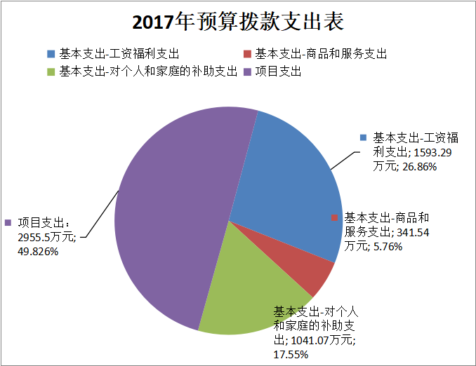
按项目支出分类，2017年预算拨款构成：
（一）国土海洋气象等支出5050.29万元：主要用于国土部门机关及所属单位保障机构正常运转、开展国土行政管理活动所发生的基本支出和项目支出，比2016年预算数增加2420.44万元，增长92.04%，主要为项目增加，相应增加支出。
（二）社会保障和就业支出642.26万元：主要用于国土部门机关及所属事业单位离退休人员经费支出，比2016年预算数增加277.54万元，增长76.10%，主要为退休人员增加以及退休费标准提高，相应增加支出。
（三）医疗卫生与计划生育支出60.03万元：主要用于国土部门机关及所属事业单位离退休人员医疗费支出，比2016年预算数增加14.26万元，增长31.16%，主要为人员增加相应增加支出。
（四）住房保障支出支出178.82万元：主要用于国土部门机关及所属事业单位按照国家规定的统一标准为职工缴纳住房公积金，向职工发放住房补贴、住房改革补贴的支出，比2016 年预算数增加11.41万元，增长6.82%。主要是人员增加及补贴计算基数标准提高相应增加支出。
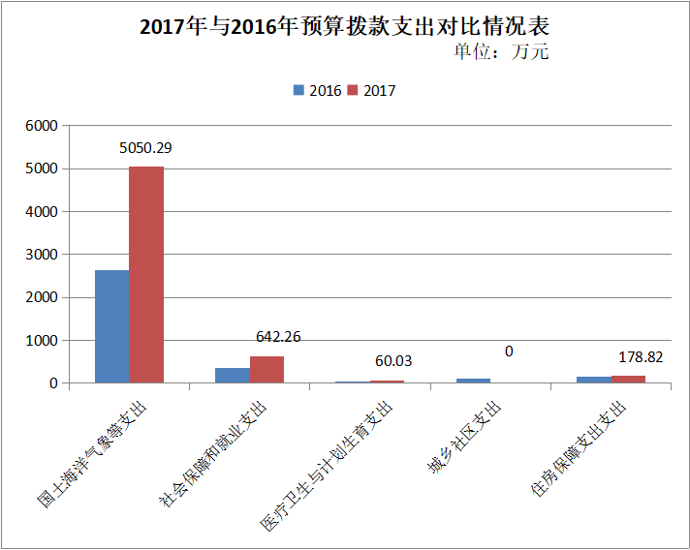
四、“三公”经费预算说明
2017年一般公共预算“三公”经费支出138.3万元，比2016年增加82.8万元，增长149.55%。包括因公出国（境）费用0万元，与2016年持平；公务接待费5.9万元，比2016年减少9.6万元，降低61.94%，主要是2017年预算批复偏低相应减少的；公务用车运行维护费132.4万元，比2016年增加92.48万元，增长231.66%，主要是公车改革封存部分车辆待拍卖及报废处置车辆维修、购买保险等相应增加支出。
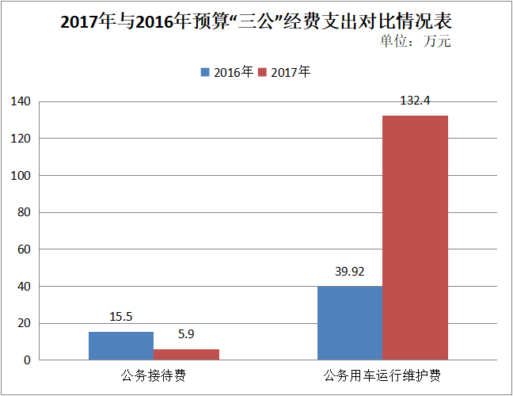
五、其他需要说明的情况
（一）机关运行经费情况
机关运行经费一般公共预算341.54万元，包括办公费162.85万元、邮电费30.58万元、差旅费1万元、日常维修费1万元、培训费2万元、劳务费1万元、办公用房水费1.5万元、电费26万元、公务用车运行维护费30.4万元、其他交通费80.21万元、其他商品和服务支出5万元。
（二）政府采购安排情况
政府采购预算2015.14万元，包括货物采购预算12.54万元；服务类采购预算2002.6万元。
（三）国有资产占有使用情况
截至2016年12月31日，本局所属各预算单位共有车辆32辆，其中，一般公务用车31辆、其他用车1辆。单位价值50万元以上通用设备4台（套），单位价值200万元以上专用设备2台（套）。
2017年部门预算安排购置单位价值50万元以上通用设备1台（套），单位价值1万元以上专用设备3台（套）。
（四）重点项目预算绩效目标设置情况
2017年财政部门项目绩效目标实现全覆盖，涉及一般预算拨款392.6万元；政府性基金当年拨款850万元。包括市辖区一村一镇一地图项目229万元、湛江市辖区土地利用总体规划项目213.6万元、不动产登记信息管理基础平台建设及数据整理800万元。
（五）专业名词解释
1、收入科目
（1）一般公共预算拨款收入：指地方财政当年拨付的一般公共预算资金。
（2）基金预算拨款收入：指地方财政当年拨付经国务院或财政部批准，向公民、法人和其他组织征收的政府性基金，以及参照政府基金管理或纳入基金预算、具有特定用途的财政资金收入。
2、支出科目
（1）工资福利支出：反映单位开支的在职职工和编制外长期聘用人员的各类劳动报酬，以及为上述人员缴纳的各项社会保险费等。
（2）商品和服务支出：为保障行政单位（含参照公务员法管理的事业单位）运行用于购买货物和服务的各项资金，包括办公及印刷费、邮电费、差旅费、会议费、福利费、日常维修费、专用材料及一般设备购置费、办公用房水电费、办公用房取暖费、办公用房物业管理费、公务用车运行维护费以及其他费用。
（3）对个人和家庭的补助支出：反映单位用于个人和家庭的补助支出，包括离退休费、退职（役）费、抚恤金、生活补助、医疗费、住房公积金、购房补贴以及其他对个人和家庭的补助支出等。
（4）其他资本性支出：反映单位用于购置固定资产、战略性和应急性储备、土地和无形资产以及购建基础设施、大型修缮和信息网络方面的支出。
项目支出：指在基本支出之外为完成特定行政任务和事业发展目标所发生的支出。
3、机关运行经费
为保障行政单位（含参照公务员法管理的事业单位）运行用于购买货物和服务的各项资金，包括办公及印刷费、邮电费、差旅费、会议费、福利费、日常维修费、专用材料及一般设备购置费、办公用房水电费、办公用房取暖费、办公用房物业管理费、公务用车运行维护费以及其他费用。机关运行经费支出口径与部门决算一般公共预算财政拨款基本支出中公用经费之和一致。
4、“三公”经费
“三公”经费是按照党中央、国务院有关文件及部门预算管理有关规定，“三公”经费包括因公出国（境）费、公务用车购置及运行费和公务接待费。（1）因公出国（境）费，指单位工作人员公务出国（境）的住宿费、旅费、伙食补助费、杂费、培训费等支出。（2）公务用车购置及运行费，指单位公务用车购置费及租用费、燃料费、维修费、过路过桥费、保险费、安全奖励费用等支出。公务用车指用于履行公务的机动车辆，包括领导干部专车、一般公务用车和执法执勤用车。（3）公务接待费，指单位按规定开支的各类公务接待（含外宾接待）支出。

第二部分 湛江市国土资源局2017年度
部门预算表

注： “三公”经费包括因公出国（境）经 费、公务用车购置及运行维护费和公务接待费。其中：因公出国（境）经费指市直行政单位、事业单位工作人员公务出国（境）的住宿费、差旅费、伙食补助费、杂费、 培训费等支出；公务用车购置及运行维护费指市直行政单位、事业单位公务用车购置 费、公务用车租用费、燃料费、维修费、过桥过路费、保险费等支出；公务接待费指市直行政单位、事业单位按规定开支的各类公务接待（外宾接待）费用。

